注意！！以下截图均为参考 实际的函数意义还是去看GitHub仓库里各个函数的源代码定义
https://github.com/logpy/logpy

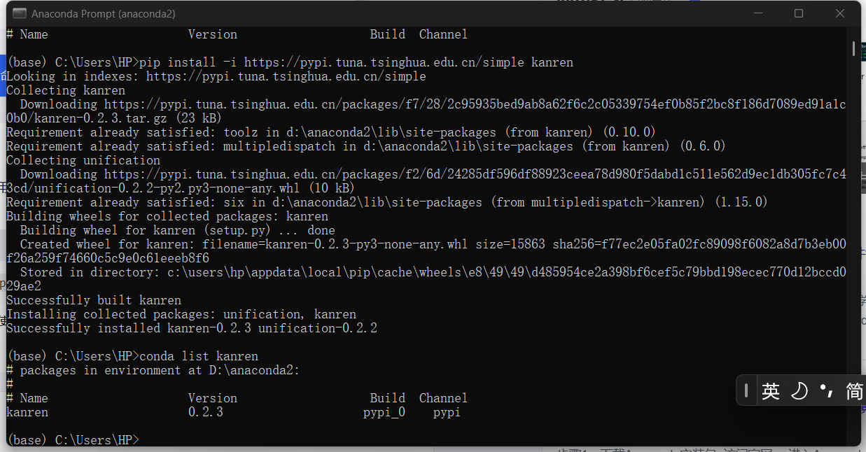
直接这样安装kanren库在anaconda中
逻辑编程的核心是通过Relation（）和facts（）声明逻辑关系，让 run() 函数来求解逻辑变量的值。

Kanren库核心模块及使用—Relation()、facts（）、var()、vars（）、run（）、eq（）、membero（）、conde（）、unification（）
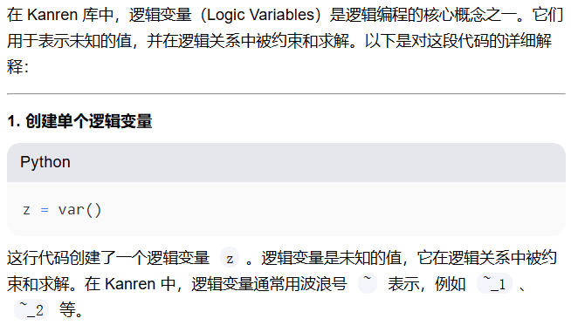
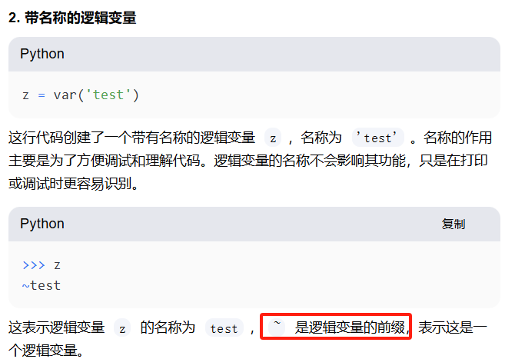
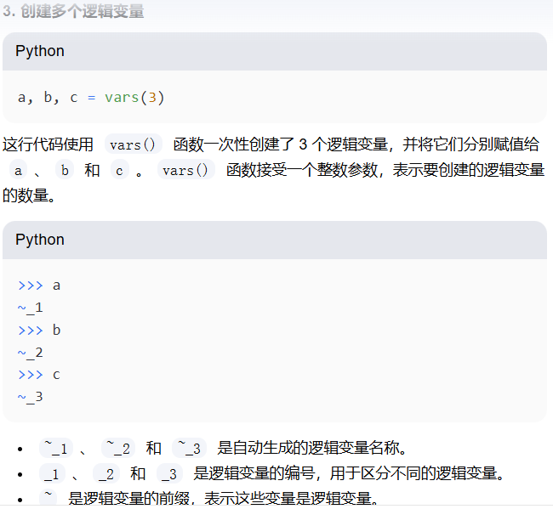
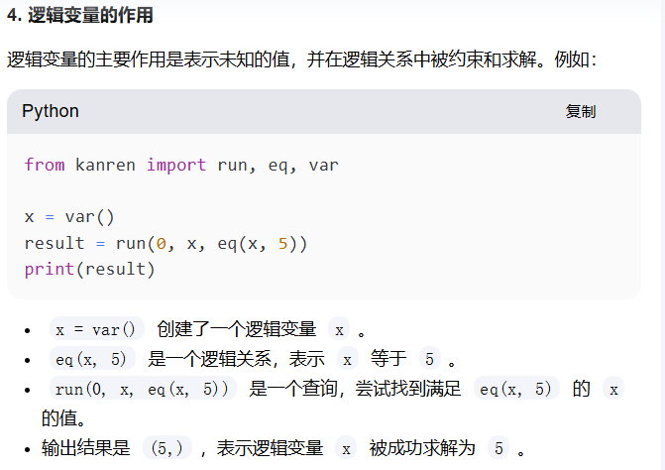
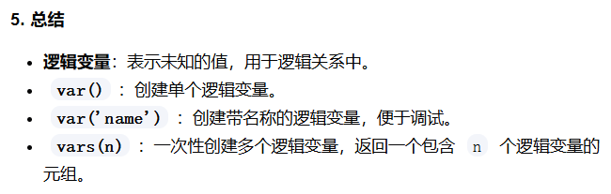

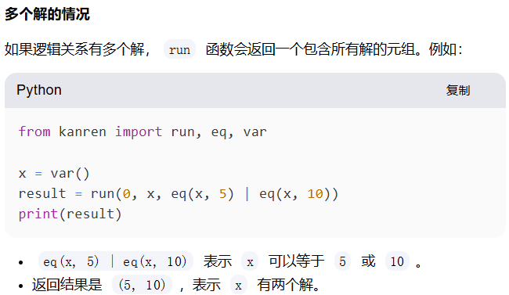
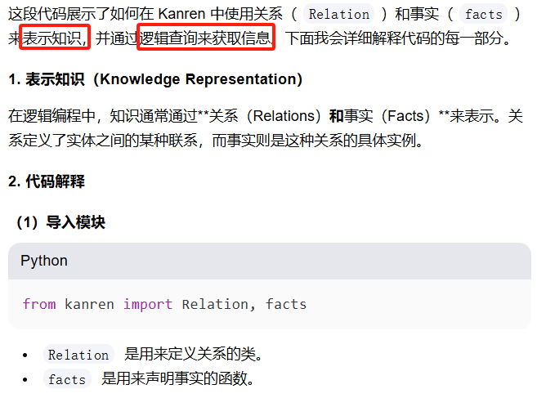
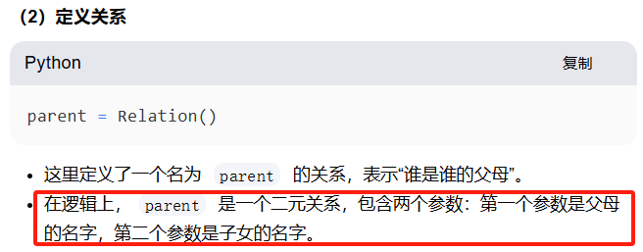
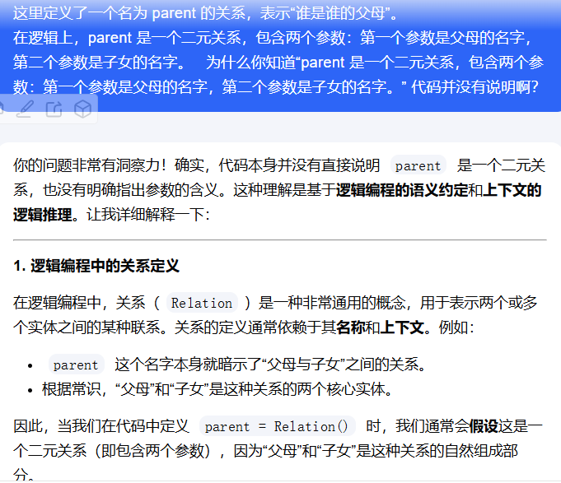
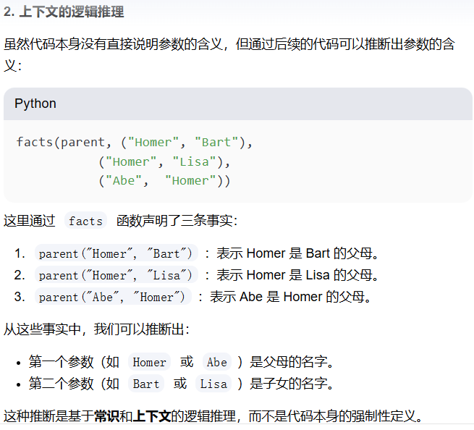
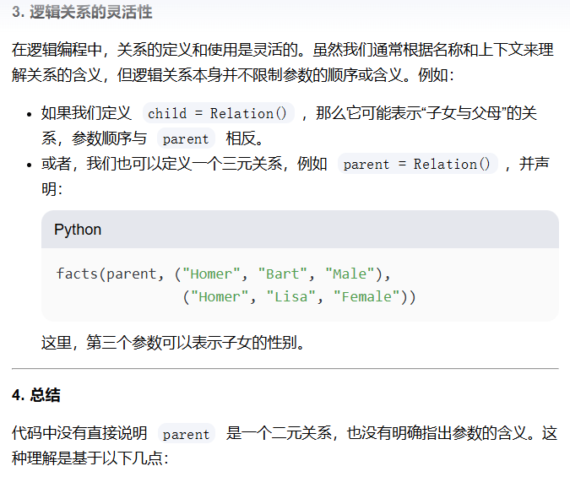
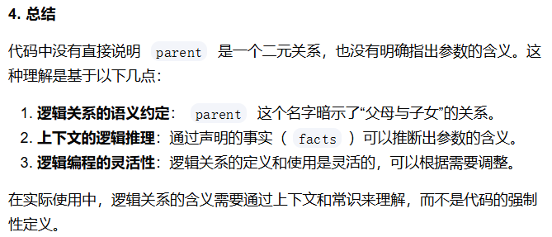
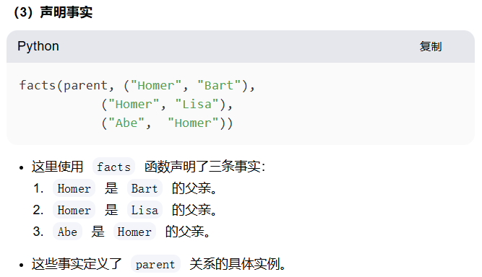
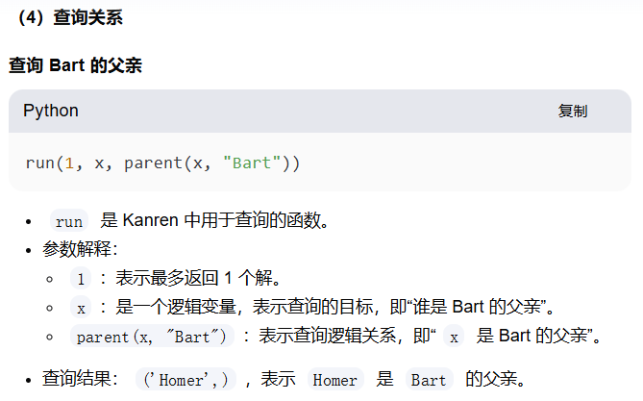
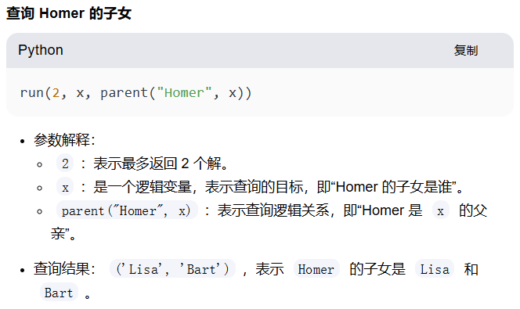
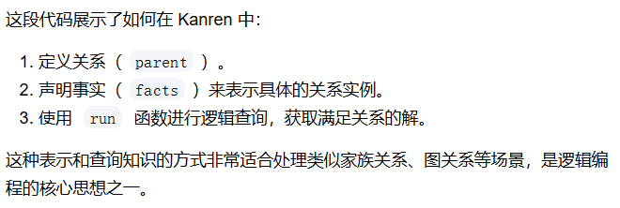
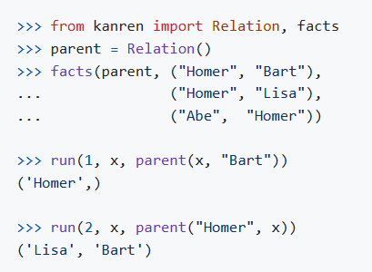
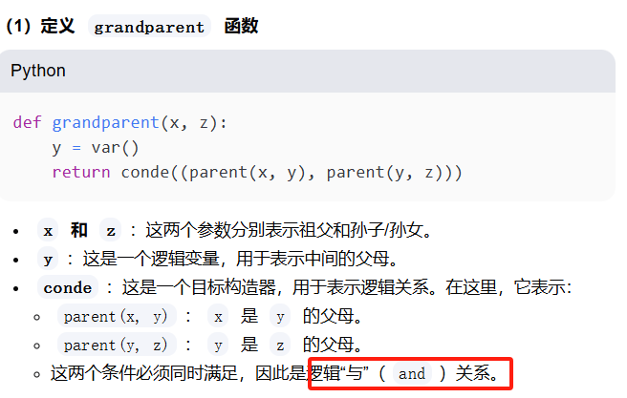
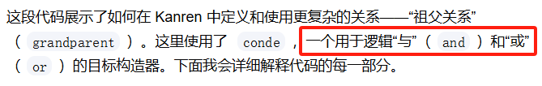
至于是逻辑与还是或 还是取决于人的理解（和之前parent的关系定义一样）
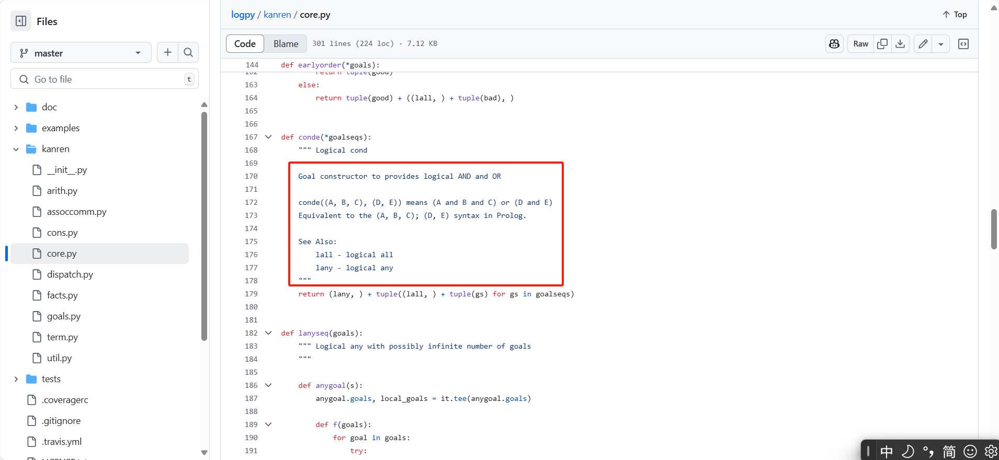
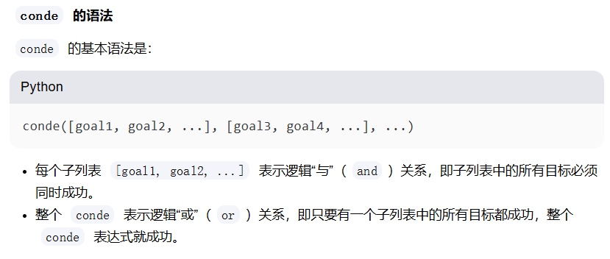
并且“与”和“或”运算都遵循短路计算原则


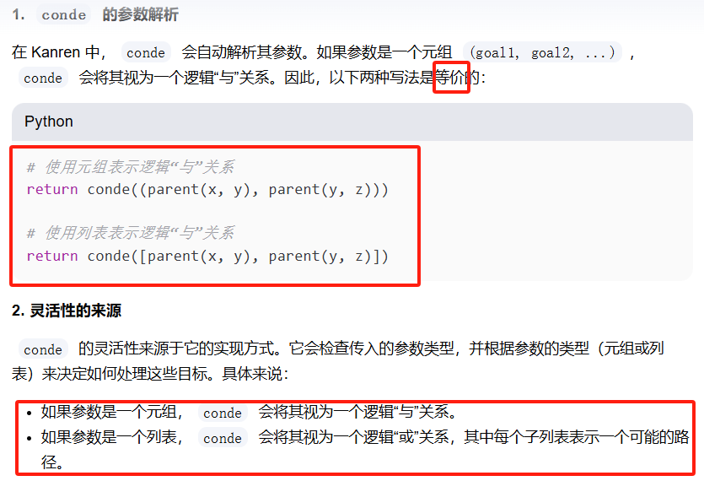
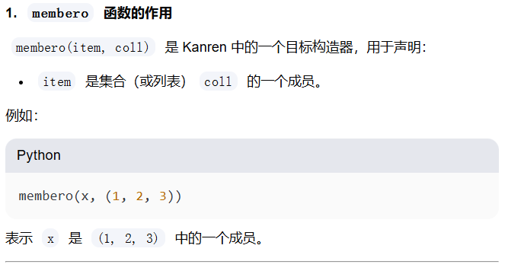

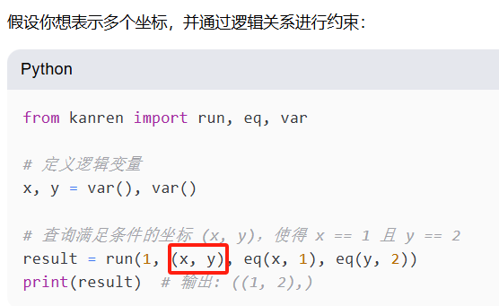
Q&A：
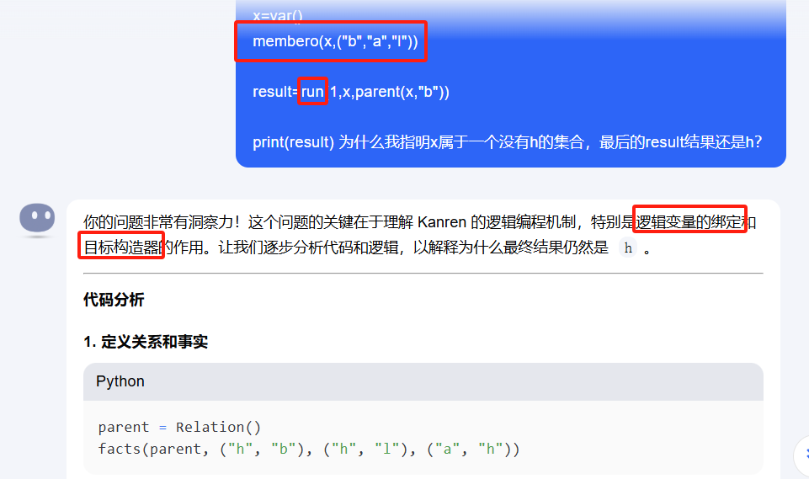
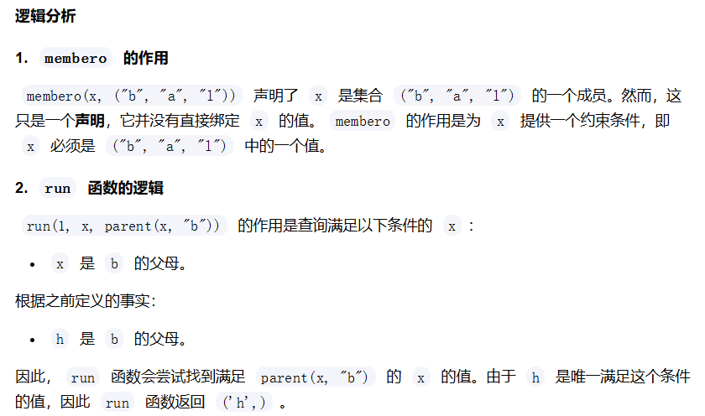
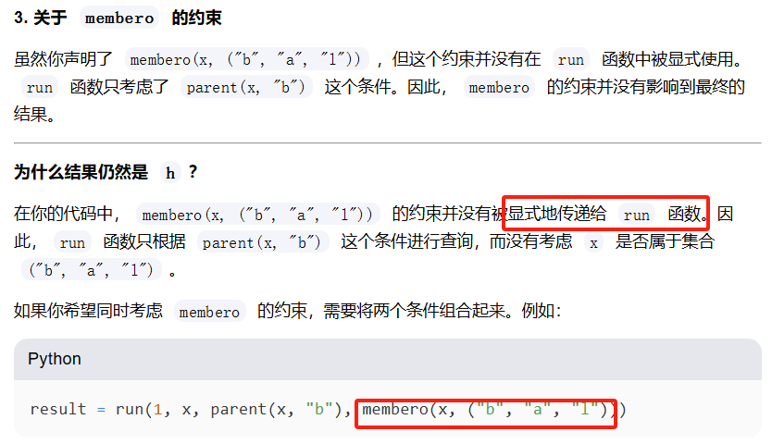
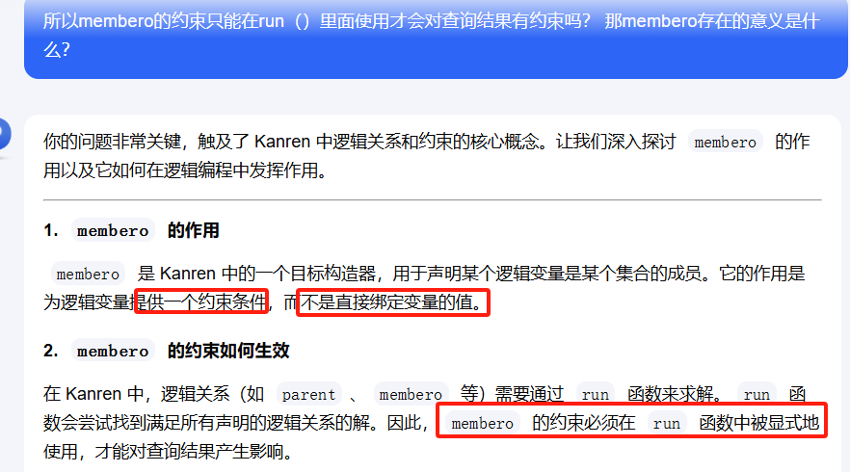
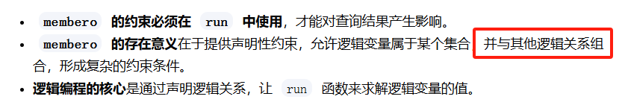



from kanren import run, eq, var, membero

# 定义八个逻辑变量
x1, x2, x3, x4, x5, x6, x7, x8 = var(), var(), var(), var(), var(), var(), var(), var()

# 定义约束条件：每个坐标变量必须是以下集合中的一个
coordinates = [(1, 2), (3, 4), (5, 6), (7, 8), (9, 10), (11, 12), (13, 14), (15, 16)]
constraints = [
membero(x1, coordinates),
membero(x2, coordinates),
membero(x3, coordinates),
membero(x4, coordinates),
membero(x5, coordinates),
membero(x6, coordinates),
membero(x7, coordinates),
membero(x8, coordinates)
]

# 使用 run 函数求解
results = run(0, (x1, x2, x3, x4, x5, x6, x7, x8), *constraints)

# 输出结果
for result in results:
print(result)

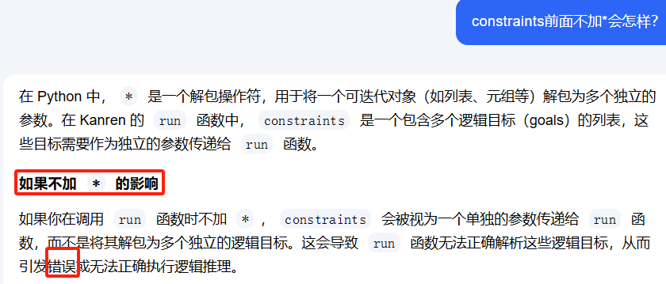

Q：不等关系怎么表示？------失败！！（因为！！逻辑推导不能推导“不等”关系）
Neq—kanren没有定义这个函数
自定义inequal函数—错的，因为逻辑推导和算术运算是割裂的，没有相互约束的条件

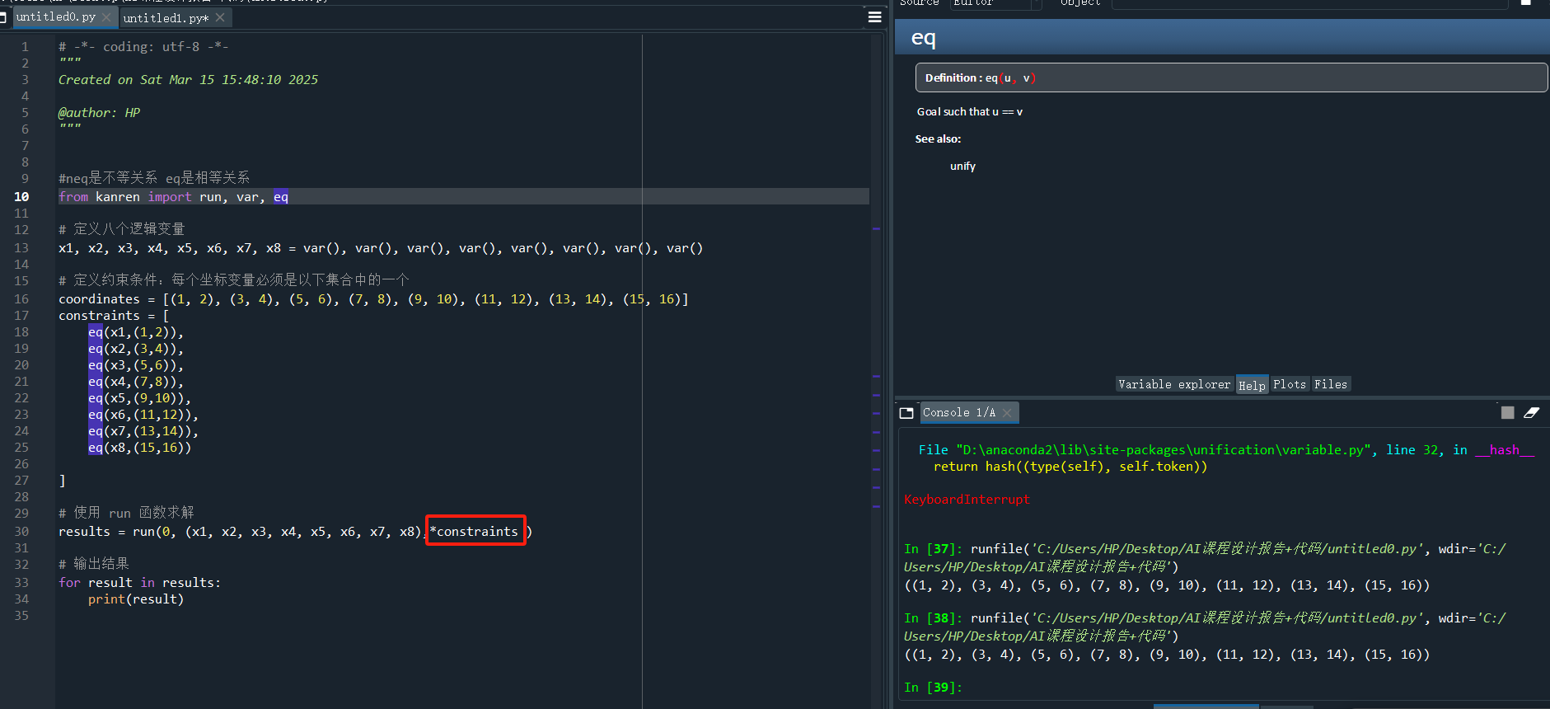
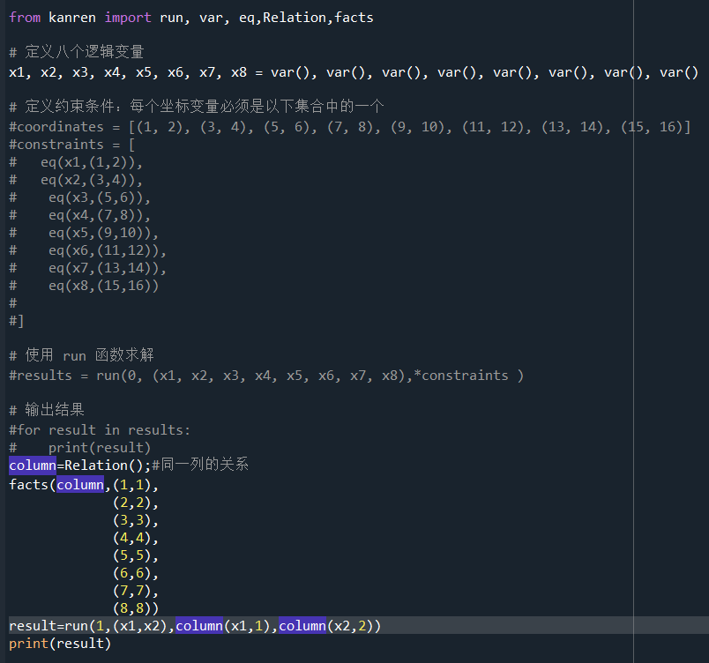
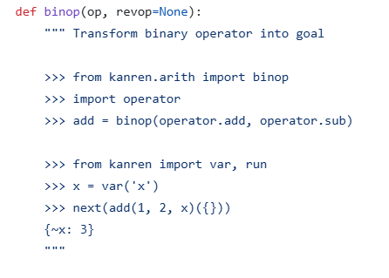这样进行加减的运算（GitHub里的源码找到的）
!!kanren中不能出现算数运算符+-/*等都不可以
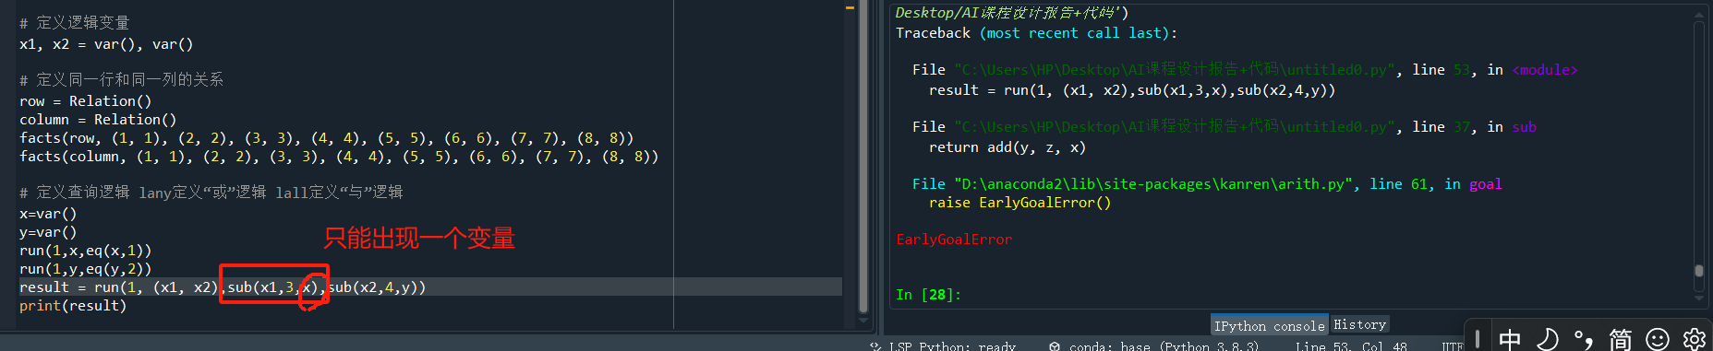

逻辑变量和数字是不一样的！！
比如x=var（） y=1
X和y就不能加

